大田经济开发区上京工业园污水处理厂

环境影响评价公众参与说明

福建省大田县京口工业园开发建设有限公司
2021年9月

1、概述
公众参与目的是通过与公众进行的有效协商，使建设项目能够被公众充分认可，并在项目实施过程中不对公众利益构成危害或威胁，以取得经济效益、社会效益、环境效益的协调统一。通过公众参与，了解和掌握民意，保障公众环境保护知情权、参与权和监督权，也减少可能产生的不利于工程建设的问题出现。同时把公众的意见和要求及时反馈给建设单位，努力把建设项目对公众的不利影响减到最小或可接受程度。
依据《中华人民共和国环境保护法》、《中华人民共和国环境影响评价法》及《建设项目环境保护管理条例》等相关规定，我司于2021年4月1日委托福州壹澜环保科技有限公司进行“大田经济开发区上京工业园污水处理厂建设项目”环境影响评价工作。我司根据《环境影响评价公众参与办法》的有关规定，发布项目环评公示信息和公众意见征询调查表，广泛征询本项目环境影响评价范围内的有关群众对本项目环境保护工作的意见或要求。

2 首次环境影响评价信息公开情况

2.1 公开内容及日期
2021年4月6日，我司于 “福建环保网”上发布本项目环评首次公示，公示信息主要包括：工程概况和主要环境问题、项目建设单位和联系方式、项目评价机构和联系方式、环评的工作程序和内容、征求公众意见的主要事项、公众提出意见的主要方式。公示期限为10 个工作日，主要从以下几方面广泛征求社会各界的意见和建议：
①公众对本项目的信息来源、选址看法和态度；
②公众就项目建设对是否促进经济社会发展的认识；
③公众就项目对个人利益的环境影响认识；
④公众对最关心的环境问题认为所需的环保对策；
⑤公众对该项目的环保措施等方面的意见、建议和具体要求等。

2.2公开方式
首次公示采用网络公示，公示时间为2021年4月6日至2021年4月19 日，网址为：福建环保网（https://www.fjhb.org/huanping/yici/2440.html）。公示截图见图2.2.1。
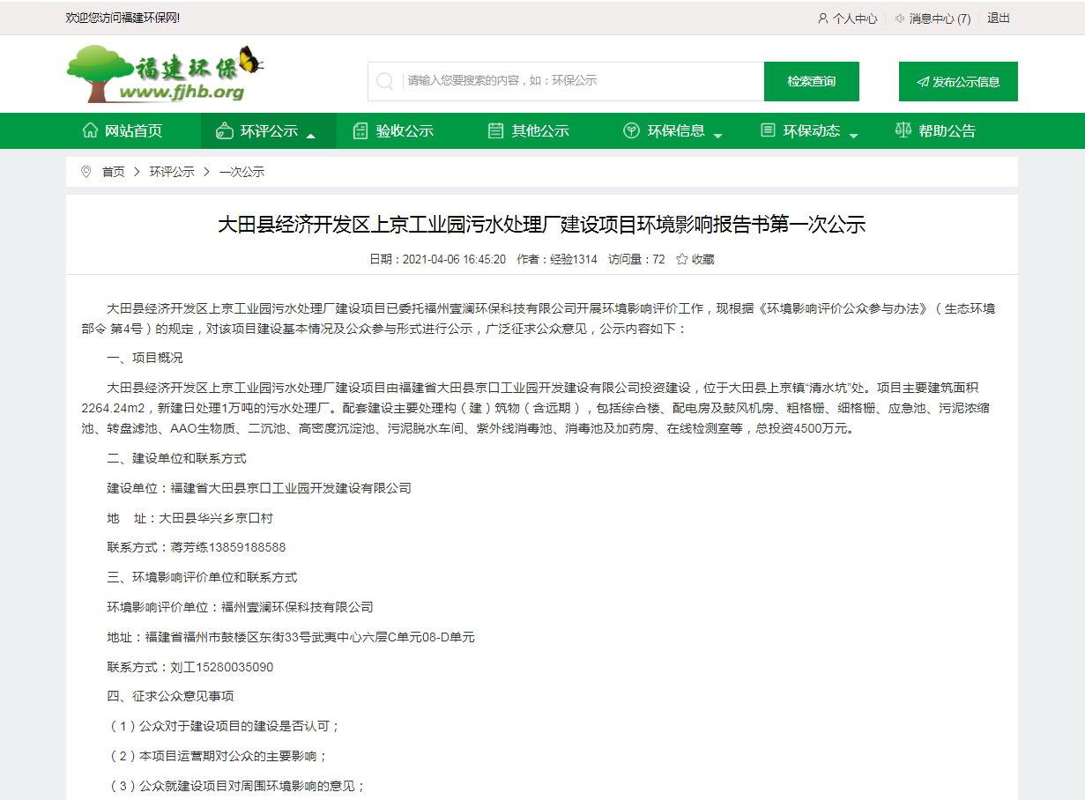
图2.2.1 网络公示截图

2.3公众意见情况
首次公示期间，未收到任何单位或个人的电话、传真、信件或邮件。

3 征求意见稿公示情况

3.1公示内容及时限
（1）公开内容
我司根据福州壹澜环保科技有限公司编制的环境影响报告书征求意见稿，于2021年6月22日发布征求意见稿公示。具体公示信息如下：
①报告书征求意见稿和建设项目环境影响评价公众意见表下载网址，征求意见稿中包含建设项目基本情况和生产工艺、环境质量现状调查与评价、主要环境影响预测情况、拟采取主要环保措施以及预期效果、项目建设的环境可行性等内容；
②建设单位和联系方式；
③公众索取信息的方式和期限；
④征询对象、征询内容及期限。
（2）公示时限
征求意见稿公示时间为：2021年6月22日~2021年7月5日。

3.2 公示方式

3.2.1网络
我司根据福州壹澜环保科技有限公司编制的环境影响报告书征求意见稿，于2021年6月22日在福建环保网（https://www.fjhb.org/huanping/erci/4834.html）发布了本项目征求意见稿网络公示。公示情况见图3.2.1。
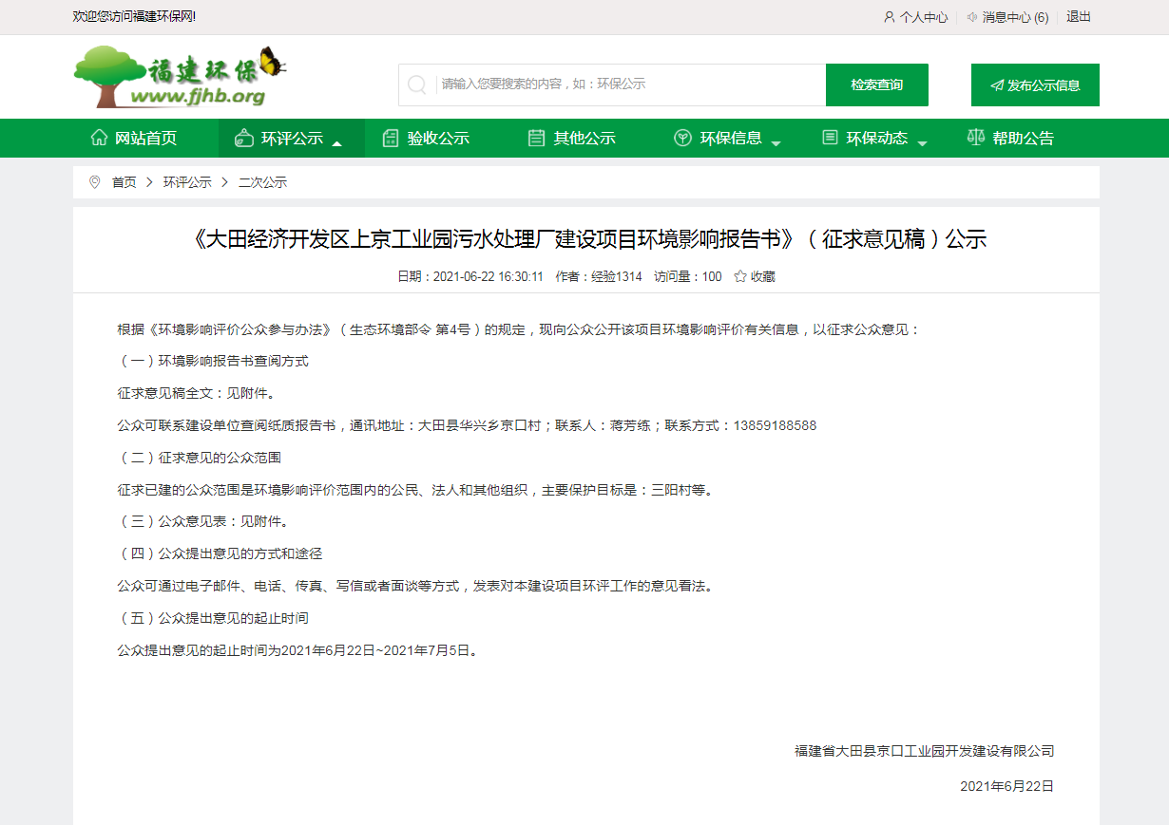
图3.2.1 网络公示截图

3.2.2报纸
我司分别于2021年6月24日及2021年6月29日在三明日报上发布公示，向公众公开项目信息及环境影响报告书简本下载途径。公示情况见图3.2.2~3.2.3。

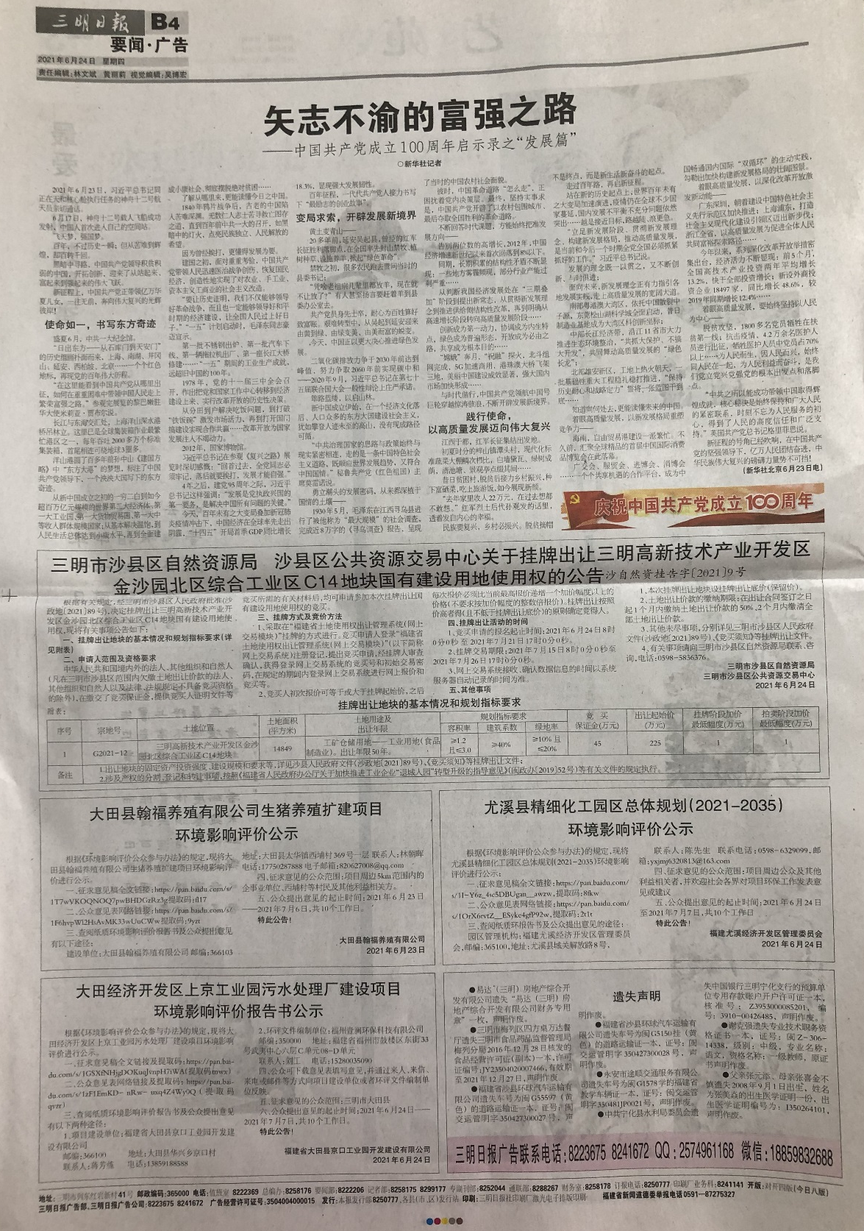
图3.2.2 第一次报纸公示
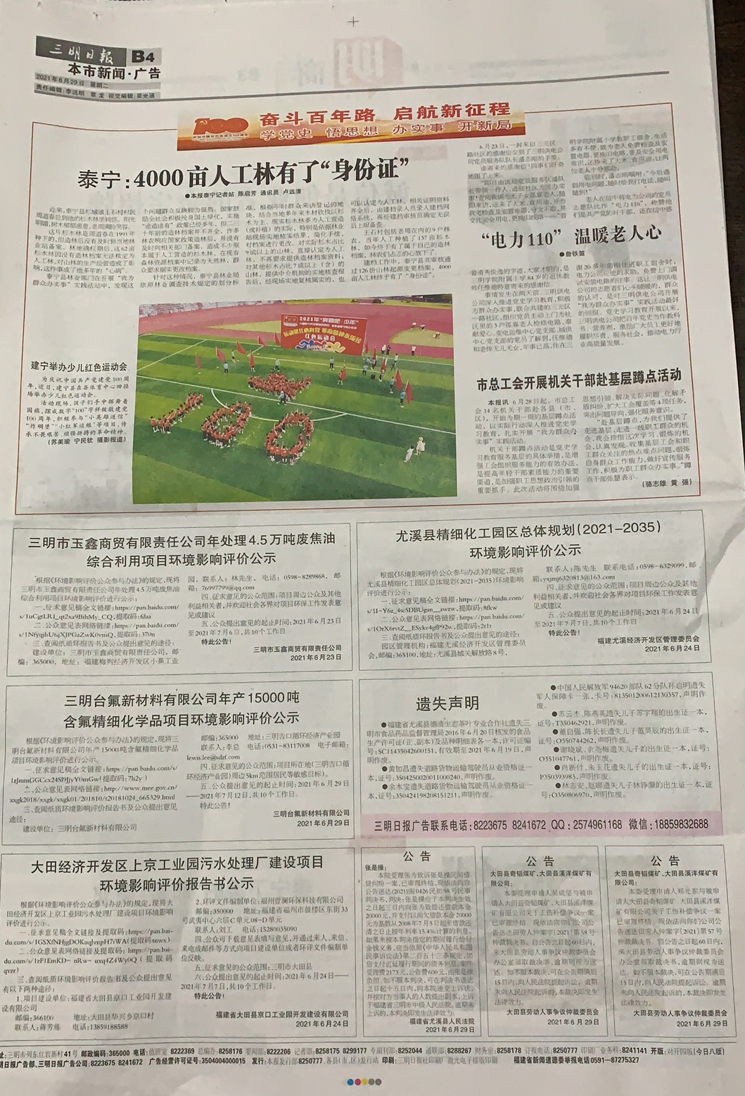
图3.2.3 第二次报纸公示

3.2.3张贴
我司于2021 年7月11日，前往环境影响评价范围内可能受影响的村庄（三阳村、下溪口村）张贴环评公示，向公众公开项目信息及环境影响报告书征求意见稿下载途径。公示情况见图3.2.4。
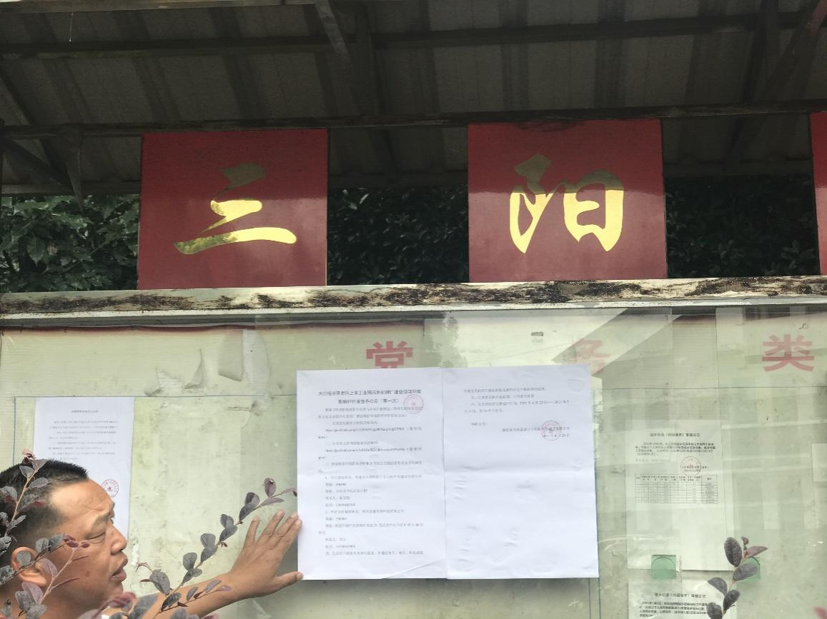
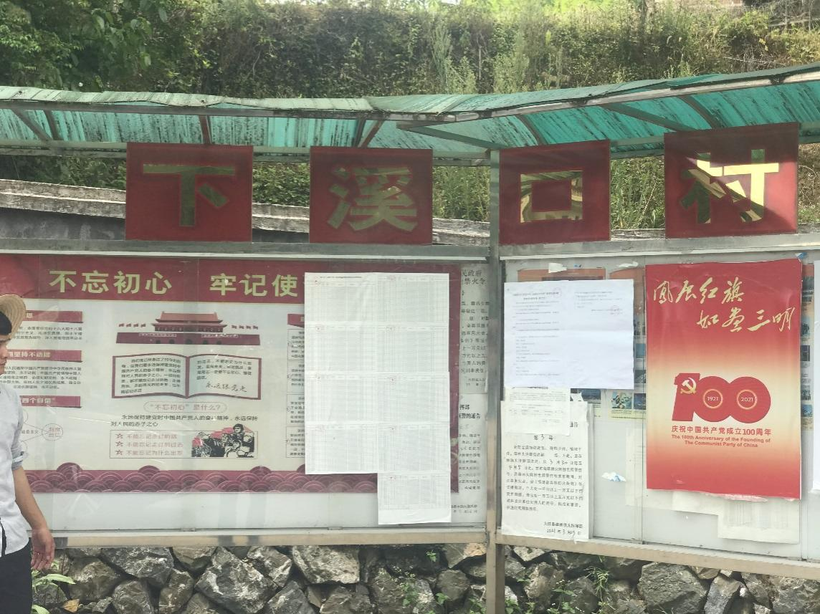
图3.2.4 现场张贴公示

3.3查阅情况
在公示期间，我司在厂内内设置了查阅场所，每日上午 9:00 查阅公司往来信件、传真中是否有项目反馈意见，以及查阅了联系人电子邮箱：djw13385981061@163.com，并问询联系人是否收到反馈信息。

3.4公众提出意见情况
在公示期间，未收到任何单位或个人的电话、传真、信件或邮件。

4其他公众参与情况
无。

5 公众意见处理情况
通过公示期间查阅，未收到任何单位或个人的电话、传真、信件或邮件。

6 报批前公开情况
无。

7 其他
我司已对报纸登报情况进行存档备查。

8 诚信承诺
我单位已按照《办法》要求，在大田经济开发区上京工业园污水处理厂建设项目环境影响报告书编制阶段开展了公众参与工作，在环境影响报告书中充分采纳了公众提出的与环境影响相关的合理意见，对未采纳的意见按要求进行了说明，并按照要求编制了公众参与说明。
我单位承诺，本次提交的《大田经济开发区上京工业园污水处理厂建设项目环境影响评价公众参与说明》内容客观、真实，未包含依法不得公开的国家秘密、商业秘密、个人隐私。如存在弄虚作假、隐瞒欺骗等情况及由此导致的一切后果由福建省大田县京口工业园开发建设有限公司承担全部责任。

承诺单位：福建省大田县京口工业园开发建设有限公司
承诺时间： 年 月 日

9调查结论
我司于2021年4月1 日委托福州壹澜环保科技有限公司进行“大田经济开发区上京工业园污水处理厂建设项目”环境影响评价工作。2021 年4月6 日我司于福建环保网（https://www.fjhb.org/huanping/yici/2440.html）对本项目建设信息进行第一次公示，公示期限为10 个工作日。我司根据福州壹澜环保科技有限公司编制的环境影响报告书征求意见稿，于2021年6月22 日在福建环保网（https://www.fjhb.org/huanping/erci/4834.html）发布了本项目环境影响评价征求意见稿公示。在公示期间，未收到任何单位或个人的电话、传真、信件或邮件。
对于项目建成的环境问题，我司高度重视，并承诺将严格按照环境保护要求落实各项污染防治措施，将项目的环境影响降低到最低水平。我司将加强对当地群众的宣传、沟通和交流，使群众对项目建设的必要性、对地方社会经济的重大意义、以及地方政府维护公众合法权益、构建和谐社会的决心有所了解，以消除公众的疑虑，取得更多公众的理解和支持，同时，接受当地公众的监督。

10附件

附件1
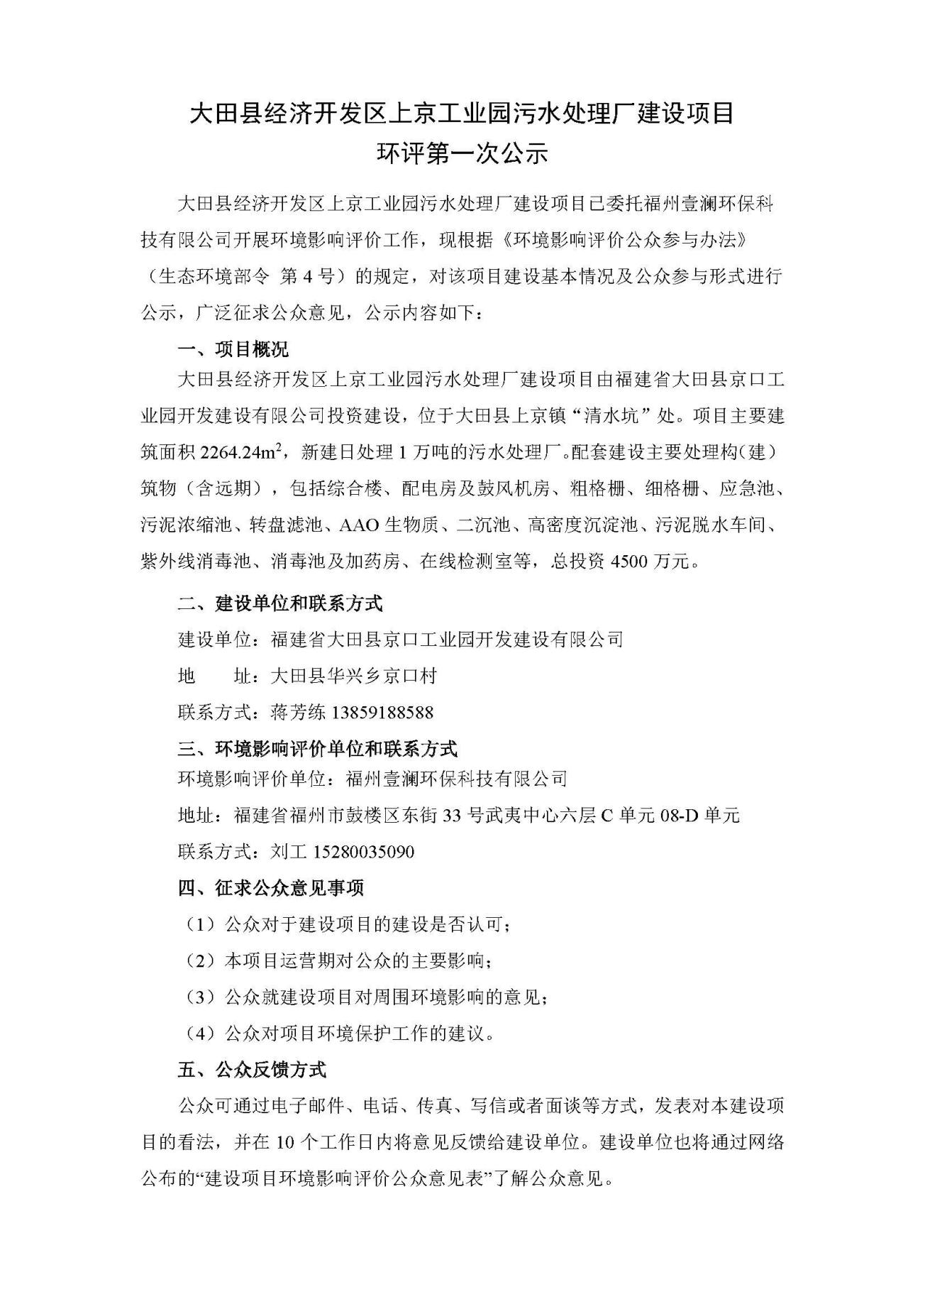

附件2
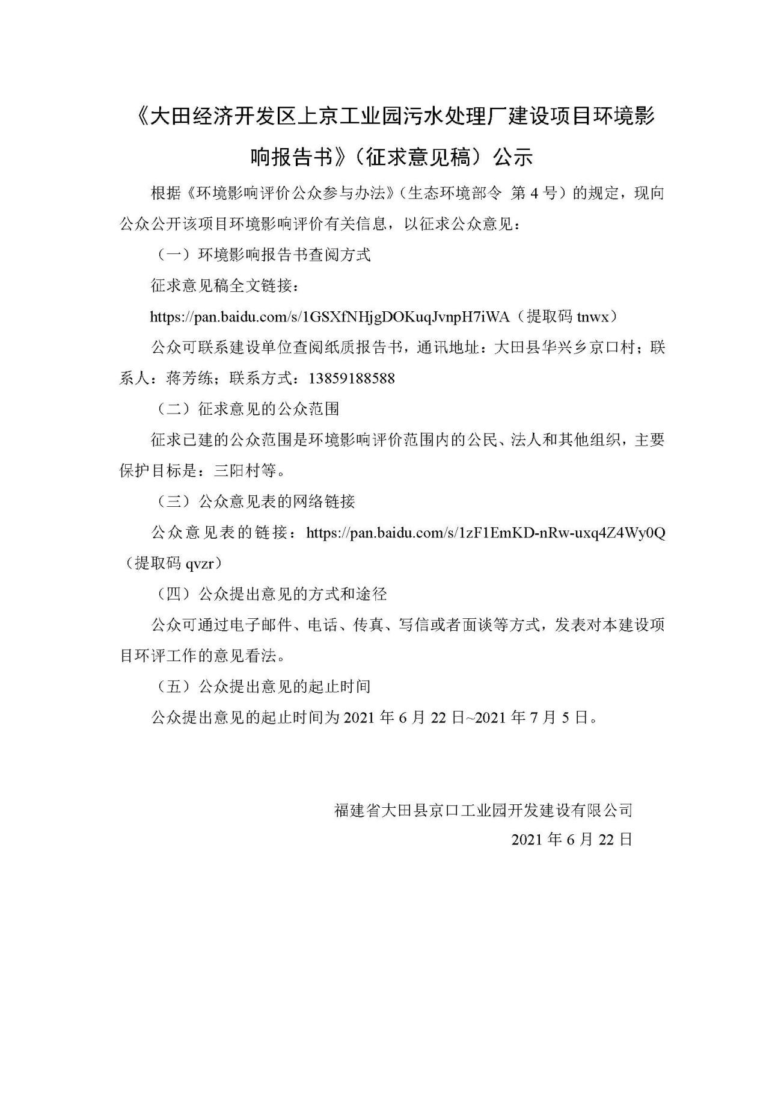

附件3
